«УСОВЕРШЕНСТВОВАНИЕ процесса разработки методического материала сотрудниками
ОГБУЗ «Центр общественного здоровья и медицинской профилактики города Старого Оскола»

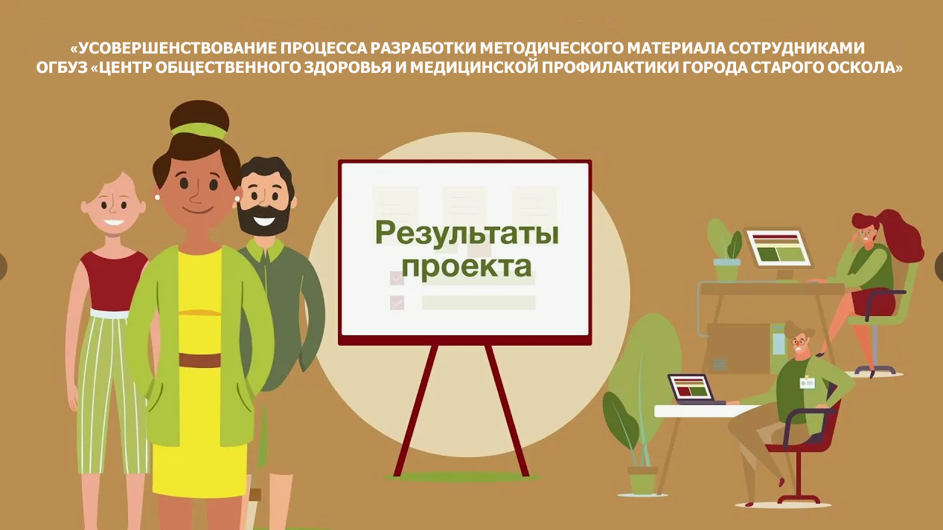

Сотрудниками отдела организации медицинской профилактики ОГБУЗ «Центр общественного здоровья и медицинской профилактики города Старого Оскола» в марте 2025 года был инициирован внутренний бережливый проект «Усовершенствование процесса разработки методического материала сотрудниками ОГБУЗ «Центр общественного здоровья и медицинской профилактики города Старого Оскола».
Ежедневно в отдел организации медицинской профилактики за получением дополнительной информации обращаются от 3 до 5 сотрудников Центра. В последнее время стали увеличиваться жалобы инструкторов по гигиеническому воспитанию и сотрудников Центра на периодические трудности, возникающие в процессе разработки методического материала.

Путем анкетирования сотрудников были выявлены следующие проблемы:
- Излишняя обработка методического материала (много лишней информации анализирует)
- Дублирование действий
- Излишний расход бумаги и краски
- Возврат по потоку
- Длительная обработка информации
- Избыточное накопление информации

Данные проблемы были озвучены на рабочем совещании с Главным врачом. По итогам работы были обозначены приоритетные проблемы в процессе разработки методического материала сотрудниками Центра и принято решение о создании проекта.

Проведя хронометраж всех этапов процесса, Команда проекта поставила цель: сократить время протекания процесса с исходных параметров 6 часов 46 мин. 14 сек – 13 часов 6 мин. 16 сек до целевого диапазона 4 часа 2 мин. 1 сек – 7 часов 14 мин. 2 сек; сократить (снизить) количество ошибок в оформлении наглядно-методического материала с исходного значения 5-6 до 0-1.
В результате реализации мероприятий проекта с применением инструментов бережливого производства:(организация рабочего места по технологии 5С; стандартизация работы медицинского персонала; выравнивание загрузки среднего медперсонала; внедрение электронного документооборота; непрерывного совершенствования деятельности с вовлечением персонала в постоянную работу по сокращению потерь) все выявленные проблемы решены.

Утверждение графиков создания и предоставления методического материала подразделениями, в которых прописаны тематика и сроки подачи методического материала (где также учитываются месячники, недели и даты профилактики) позволило нам сократить время излишней обработки методических материалов. Дублирование действий сотрудников подразделений Центра при подготовке и сдаче методического материала, мы решили путем создания базы методического материала в общекорпоративном доступе и назначением ответственного по ее созданию. Передача информации в электронном виде позволила сократить расход бумаги и краски, а также избыточного накопления информации на бумажном носителе.

Разработаны методические рекомендации по созданию методического материал, создана памятка для сотрудников структурных подразделений Центра по созданию методического материала, утвержден «Алгоритм процесса разработки и передачи методического материала». Это позволило решить проблему возврата методического материала на доработку и длительного ожидания его согласования.

Осуществив поставленные цели, Команда проекта смогла добиться и дополнительного экономического эффекта для организации: сокращение затрат на закупку бумаги до 3800 рублей, снижение затрат на заправку картриджей при печати метод. материала до 2900 рублей.
В результате реализации мероприятий проекта, удалось достичь 98% удовлетворенности протеканием процесса сотрудников Центра и инструкторов по гигиеническому воспитанию при разработке наглядно-информационного материала.

ОГБУЗ «Центр общественного здоровья
и медицинской профилактики города Старого Оскола»
Отдел коммуникационных и общественных проектов
Психолог
Безлепкина Ольга Александровна

